**Министерство науки и высшего образования Российской Федерации**

федеральное государственное автономное образовательное учреждение

высшего образования

**«НАЦИОНАЛЬНЫЙ ИССЛЕДОВАТЕЛЬСКИЙ УНИВЕРСИТЕТ ИТМО»**

**Отчет**

по лабораторной работе №2

по дисциплине «**Базы данных**»

Автор: Орехов Семен

Факультет: ПИиКТ

Группа: P33201

Преподаватель: Машина Екатерина Алексеевна



Санкт-Петербург, 2022

ЗАДАНИЕ

Для выполнения лабораторной работы №2 необходимо:

* На основе предложенной предметной области (текста) составить ее описание. Из полученного описания выделить сущности, их атрибуты и связи.
* Составить инфологическую модель.
* Составить даталогическую модель. При описании типов данных для атрибутов должны использоваться типы из СУБД PostgreSQL.
* Реализовать даталогическую модель в PostgreSQL. При описании и реализации даталогической модели должны учитываться ограничения целостности, которые характерны для полученной предметной области.
* Заполнить созданные таблицы тестовыми данными.

ОПИСАНИЕ ПРЕДМЕТНОЙ ОБЛАСТИ

Надпись гласила: "Ограда под напряжением 10 тысяч вольт. Не прикасаться!" Однако Недри притронулся к ней голыми руками и, отперев замок на воротах, широко распахнул их. Затем возвратился за "джипом", выехал за ворота и, выйдя из машины, вернулся, чтобы закрыть их за собой.

Машина определена типом кузова и названием производителя. У машины могут быть владельцы. Владельцем может быть человек любого возраста.

Человек определён именем и возрастом (натуральное число). Человек, не достигший определённого возраста не может управлять машиной. Человек также может являться одним из владельцев машины и обладать одним из ключей от замка.

Замок – объект, предоставляющий доступ к месту стоянки машины. Он может иметь два состояния: открыт и закрыт; а также разные типы конструкции: навесной, биометрический, кодовый, цилиндровый.

Ключ – объект, позволяющий разблокировать замок. Один ключ может подходить только к одному замку, замок же может быть открыт несколькими ключами одного типа.

Место стоянки машины (гараж) определяется машиной, которая находится на хранении, замком и надписью на его ограде.

СПИСОК СУЩНОСТЕЙ

Стержневые:

* Человек – имя, возраст.
* Машина – название производителя, тип кузова.
* Замок – состояние, тип конструкции.

Характеристические:

* Гараж – замок, машина, надпись.

Ассоциативные:

* Владелец машины – человек, машина.
* Ключ – подходящий замок, тип.

ИНФОЛОГИЧЕСКАЯ МОДЕЛЬ

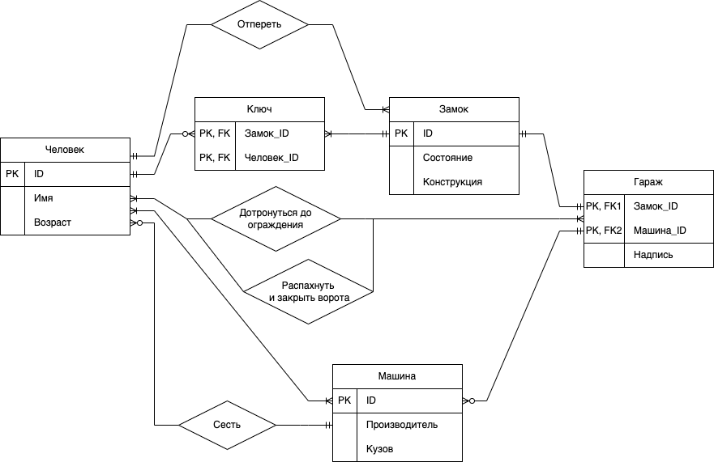

*Рисунок 1, инфологическая модель БД*

ДАТАЛОГИЧЕСКАЯ МОДЕЛЬ

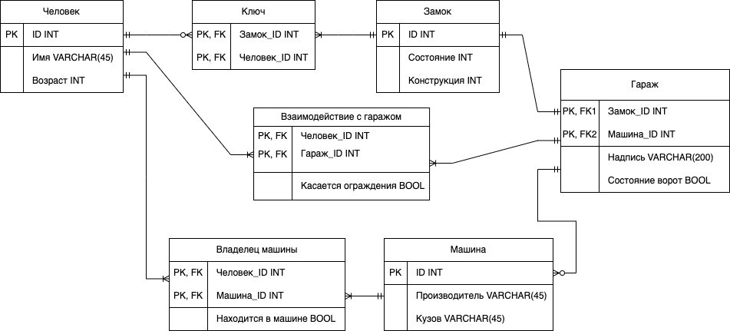

*Рисунок 2, даталогическая модель БД*

РЕАЛИЗАЦИЯ ДАТАЛОГИЧЕСКОЙ МОДЕЛИ НА SQL

create table person(person_id serial primary key, full_name varchar(45), age int);

create table lock(lock_id serial primary key, state int, construction int);

create table key(person_id int not null, lock_id int not null, primary key(person_id, lock_id), foreign key(person_id) references person(person_id), foreign key(lock_id) references lock(lock_id));

create table garage(legend varchar(100), lock_id int not null primary key, foreign key(lock_id) references lock(lock_id));

alter table garage add column gates_state boolean;

create table car(car_id serial primary key, manufacturer varchar(45), body_type varchar(10), garage_id int not null, foreign key(car_id) references car(car_id), foreign key(garage_id) references garage(lock_id));

create table car_owner(person_id int not null, car_id int not null, primary key(person_id, car_id), foreign key(person_id) references person(person_id), foreign key(car_id) references car(car_id));

alter table car_owner add column in_car boolean;

create table garage_interaction(person_id int not null, garage_id int not null, touch boolean not null default FALSE, primary key(person_id, garage_id), foreign key(person_id) references person(person_id), foreign key(garage_id) references garage(lock_id));

insert into person(full_name, age) values ('ANTON ANTONOV', 23), ('BORIS BORISOV', 34), ('CEMEN CEMENOV', 45), ('DAVID DAVIDOV', 56), ('EGOR EGOROV', 67);

select * from person;

person_id | full_name | age

-----------+---------------+-----

1 | ANTON ANTONOV | 23

2 | BORIS BORISOV | 34

3 | CEMEN CEMENOV | 45

4 | DAVID DAVIDOV | 56

5 | EGOR EGOROV | 67

insert into lock(state, construction) values (0, 0), (0, 1), (1, 2), (0, 3), (2, 4);

select * from lock;

lock_id | state | construction

---------+-------+--------------

1 | 0 | 0

2 | 0 | 1

3 | 1 | 2

4 | 0 | 3

5 | 2 | 4 2 | 0 | 1

insert into key(person_id, lock_id) values (1, 2), (2, 1), (3, 3), (4, 4), (5, 5);

select * from key;

person_id | lock_id

-----------+---------

1 | 2

2 | 1

3 | 3

4 | 4

5 | 5

insert into garage(legend, lock_id) values (' Ограда под напряжением 10 тысяч вольт. Не прикасаться!', 2), ('Осторожно! При открытии ворот Вас может сбить машина', 1), ('Мой', 3), ('Креатив', 4), ('Закончился', 5);

select * from garage;

legend | lock_id|gates_state

---------------------------------------------------------+---------+--

Ограда под напряжением 10 тысяч вольт. Не прикасаться! | 2 | f

Осторожно! При открытии ворот Вас может сбить машина | 1 | f

Мой | 3 | t

Креатив | 4 | f

Закончился | 5 | f

insert into car(manufacturer, body_type, garage_id) values ('Aston Martin', 'Hatchback', 2), ('BMW', 'Crossover', 1);

select * from car;

car_id | manufacturer | body_type | garage_id

--------+--------------+-----------+-----------

1 | Aston Martin | Hatchback | 2

2 | BMW | Crossover | 1

insert into car_owner(person_id, car_id) values (1, 1), (2, 2);

select * from car_owner;

person_id | car_id

-----------+--------

1 | 1

2 | 2

ВЫВОД

В ходе лабораторной работы мной была описана и реализована база данных, основанная на отрывке из литературного произведения.